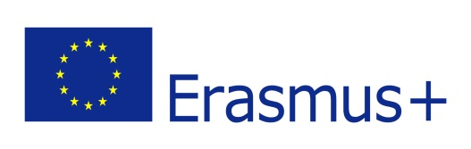 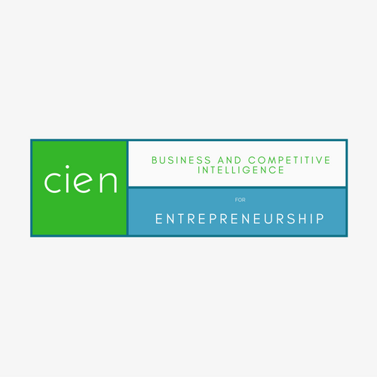

Comunicat de presă

Echipa CIEN prezintă cu mândrie organizarea unei conferință de închidere a Proiectului CIEN - Erasmus+ Programme – Strategic Partnership Project Nr: 2016-1-RO01-KA203-024798, care a avut loc în data de 28.09.2018 sub denumirea CIEN – Project final days. La acest eveniment au fost invitați să participe studenții Universității OVIDIUS din Constanța (UOC) participanți la cele două școli de vară CIEN și cadre didactice ale UOC.

În cadrul evenimentului au fost rememorate principalele obiective ale CIEN, activitățile desfășurate și mai ale au fost împărtășite experiențele studenților în cadrul proiectului. Participanții au primit materiale inscripționate cu sigla proiectului pentru a accentua necesitatea existenței viitoarelor proiecte ERASMUS+ de tip CIEN.

*The CIEN team proudly hosts a Closing Conference of the CIEN Project - Erasmus + Program - Strategic Partnership Project No: 2016-1-RO01-KA203-024798, which took place on 28.09.2018 under the name of CIEN - Project final days. This event was attended by students of OVIDIUS University from Constanta (UOC) participating in the two CIEN summer schools and also by lecturers from UOC.*

*During the event were remembered the main objectives of the CIEN, the activities developed and especially were shared the experiences of the students within the project. Participants received project-engraved materials to emphasize the need for future ERASMUS + CIEN projects.*

